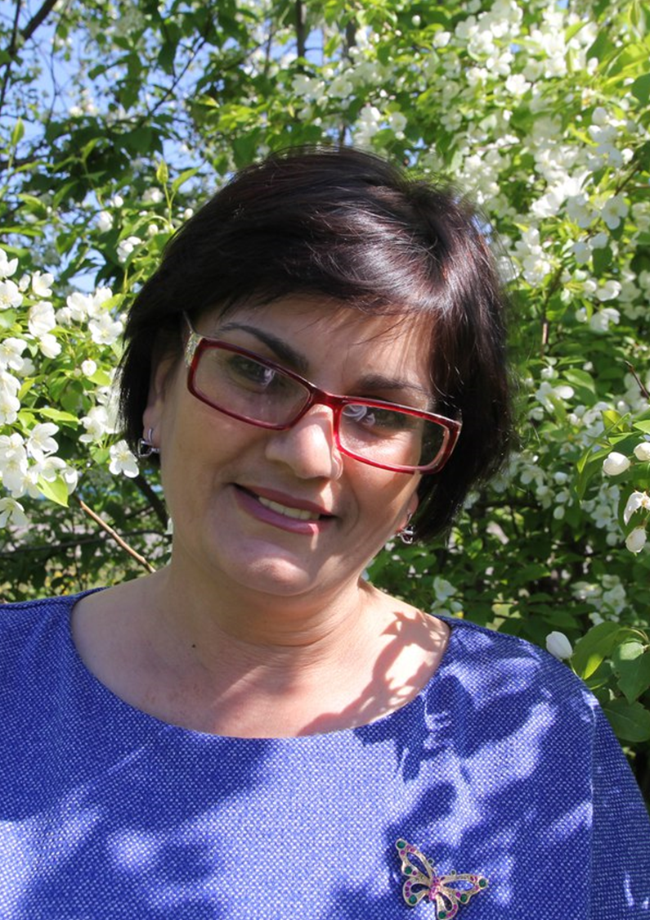 | Григорян Карине Амбарцумовна  Учитель МБОУ Кочергинская СОШ №19  первая квалификационная категория  стаж работы 10 ле

Общая информация
Модуль |  | Основы религиозных культур и светской этики
Тема урока |  | « Россия-Родина моя»
Тип урока |  | освоение новых знаний
Замысел урока |  | Цель урока: Воспитание патриотизма и толерантности через формирование образа Родины, осознание важности ценности Родины для человека.  Задачи урока: Формировать целостный образ России как многонационального государства через иллюстративный ряд.  Работать с текстом и словарем для создания портрета слова Родина. Закрепить смысл символов государства.
Необходимое оборудование |  | Мультимедийная установка
Дидактическое обеспечение |  | Учебник, М.Т. Студенкин « Основы Светской этики»  Дополнительные: презентация, притча, словарь Ожегова.

Планируемые результаты урока
- личностные | - Смогут извлечь необходимую информацию из текста учебника для заполнения таблицы;  - получат возможность расширить знания о России как государстве;  - смогут излагать свое мнение, работая в паре;  - смогут привести примеры из жизни, которые отображают патриотизм .
- предметные | - построение логической цепи рассуждений, выведение следствий;  - умение извлекать из текстов необходимую информацию;
- метапредметные  (регулятивные УУД, познавательные УУД, коммуникативные УУД) | - формулирование и аргументация своего мнения, учет разных мнений;  - выражение своих мыслей с достаточной полнотой и точностью;  - контроль, коррекция ,оценка своей деятельности и деятельности партнера
Основные понятия | - Знание и понимание ценностей: Отечество, Родина, семья, культурные традиции, символы государства.
Межпредметные связи | Окружающий мир, литература. чтение, русский язык

Дидактическая  структура  урока |  | Деятельность  учителя  Задания для учащихся, выполнение которых приведёт к достижению запланированных результатов | Планируемые результаты
Дидактическая  структура  урока |  |  | Предметные | УУД
Мотивационный  Время: 3.05 | Слушают запись песни о России, сопровождаемую презентацией | Нацеливает уч-ся на формулирование темы урока | Расширение знаний о России. | Формирование чувства гордости за свою Родину.
Аналитический  Время: 25 мин.  Этапы: | 1.Составляют интеллект.карту (Родина)  Ответы детей по цепочке.  2. В паре дают формулировку понятию «Родина», соотносят со словарем  Отвечают на вопросы учителя  3. Работают в группе.  4. Группы представляют свои работы  Слушают. Отвечают на поставленный вопрос учителя.  Отвечают (Россия) | Предлагает составить интеллект.карту  У.- Ребята, что значит в вашем понимании «Родина»?  Ответы детей фиксируются на доске.  Предлагает детям сформулировать своё понятие слова «Родина» и соотнести со словарем Ожегова.  После обсуждения значения слова Родина, на слайде дается его толкование. обращает внимание на второе значение этого слова, задает вопросы на понимание)  У.- Почему Родину» назвали именно словом «Родина»? Предлагает прочитать и обсудить текст с.8, работая в группе. Итогом работы группы будет заполненная таблица с. 10  Задает вопросы по ходу представления работ  - Ребята, сейчас я прочту стихотворение З.Александровой.  - Скажите о чем стихотворение, какова его главная мысль стихотворения?  Родина.  Если скажут слово «Родина»,  Сразу в памяти встает  Старый дом, в саду смородина,  Толстый тополь у ворот.  У реки березка - скромница  И ромашковый бугор…  А другим, наверно, вспомнится  Свой родной московский двор.  В лужах первые кораблики,  Над скакалкой топот ног,  И большой соседней фабрики  Громкий радостный гудок.  Или степь от маков красная,  Золотая целина…  Родина бывает разная,  Но у всех она одна!  - Как называется страна, в которой мы с вами живем, место, где живут наши близкие, наши родители?  (слайд 8, карта мира)  Население России — 143 975 923 человека  Страна является 8 по численности населения страной мира. Площадь 17098242км.кв  Национальный состав  Около 80 % населения России составляют русские.. Кроме русского народа на территории России проживает более 190 различных малочисленных народов, | Структурирование информации  Применяют правила разговорной речи  Соотносить понятия с определениями  Давать полный ответ на поставленный вопрос  Умение работать с учебником  Умение объяснять значения слов  Умение воспринимать текст на слух. | П. Структурирование информации  Л. Личностная рефлексия  Умение строить устные высказывания  К. Слушать собеседника и вести диалог , готовность признавать существование различных точек зрения  Умение строить устные высказывания  П. Извлекать нужную информацию из текста для заполнения таблицы  П. овладение навыками смыслового чтения текста; овладение логическими действиями анализа, построения рассуждений; К.готовность слушать собеседника, вести диалог; излагать свое мнение и аргументировать свою точку зрения; умение договориться о распределении ролей в совместной деятельности  Строить устные высказывания, аргументировано обосновывать свою точку зрения  Умение воспринимать устную речь, анализировать, формулировать ответы на вопросы
Закрепление нового материала  Время:10  Этапы: | Работают в группах, представляют результаты работы. | Предлагает работу с текстом (притча)  Сформулируйте главную мысль притчи. |  | Строят устные умозаключения на основе прочитанного текста.
Рефлексия  Время:10  Этапы: | Отвечают на вопрос | - Сумели ли мы ответить на наш вопрос урока: Что такое Родина? Для каждого Родина своя.  - Продолжите фразу: Для меня Родина – это…  Прослушивание «Гимна России»  - От нас с вами зависит, какой будет наша Родина, наша Россия. | Соотносить понятия с определением | Л. Формирование чувства гордости за свою Родину,  аргументировано обосновывать свою точку зрения, формулировать собственные выводы.
Домашнее задание  Время:5  Этапы: |  | По выбору:  1.Сочинение «Моя малая Родина»  2 . Подборка стихов, пословиц, поговорок о Родине.  3. Рисунок о Родине.

